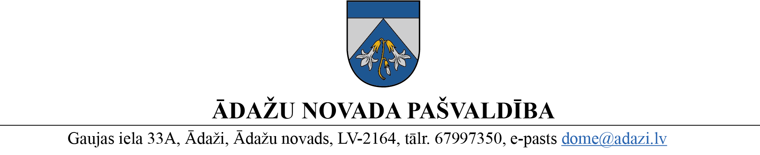
PROJEKTS uz 09.01.2023.
vēlamais datums izskatīšanai Finanšu komitejā 18.01.2023.
domē: 25.01.2023.
sagatavotājs un ziņotājs: Elīna Klindžāne

LĒMUMS

Ādažos, Ādažu novadā

2023. gada 25. janvārī Nr.{{DOKREGNUMURS}}

Par grozījumu Ādažu novada pašvaldības 22.06.2022. lēmumā Nr. 307 “Par koku izvērtēšanas komisijas sastāva apstiprināšanu”

Atbilstoši Pašvaldību likuma 10. panta pirmās daļas 13. punktam dome ir tiesīga izlemt ikvienu pašvaldības kompetences jautājumu, turklāt tikai dome var noteikt kārtību, kādā tiek iecelti vai ievēlēti pašvaldības pārstāvji pašvaldības komisijās.
Atbilstoši pašvaldības 01.07.2021. saistošo noteikumu Nr. 1/2021 “Ādažu novada pašvaldības nolikums” 16.3.5. apakšpunktam, dome izveido Koku izvērtēšanas komisiju (turpmāk – Komisija).
Atbilstoši pašvaldības 22.06.2022. nolikuma Nr. 21 “Koku izvērtēšanas komisijas nolikums” 10. punktam, Komisijas locekļu skaitu nosaka un vārdisko sastāvu apstiprina dome.
Ar domes 22.06.2022. lēmumu Nr. 307 “Par koku izvērtēšanas komisijas sastāva apstiprināšanu”, Komisijas sastāvā tika ievēlēta Laura Breidaka, kura 13.01.2023. izbeidza darba tiesiskās attiecības ar pašvaldības aģentūru “Carnikavas komunālserviss”. Tādējādi, ir jāveic izmaiņas Komisijas sastāvā un jāiekļauj tajā cits pašvaldības darbinieks.
Pamatojoties uz Pašvaldību likuma 10. panta pirmās daļas 13. punktu, kā arī Finanšu komitejas 18.01.2023. atzinumu, Ādažu novada pašvaldības dome
NOLEMJ:
Veikt grozījumu Ādažu novada pašvaldības domes 22.06.2022. lēmumā Nr. 307 “Par koku izvērtēšanas komisijas sastāva apstiprināšanu” un izteikt 1.2. punktu šādā jaunā redakcijā:
“1.2. Aivis ŠUMILA, pašvaldības aģentūras “Carnikavas komunālserviss” Carnikavas Labiekārtošanas nodaļas vadītājs;”

Pašvaldības domes priekšsēdētāja K. Miķelsone

Sadale: Komisijas locekļiem, CKS, IDR1 - @

